ZABAVNA IGRA Z BALONOM
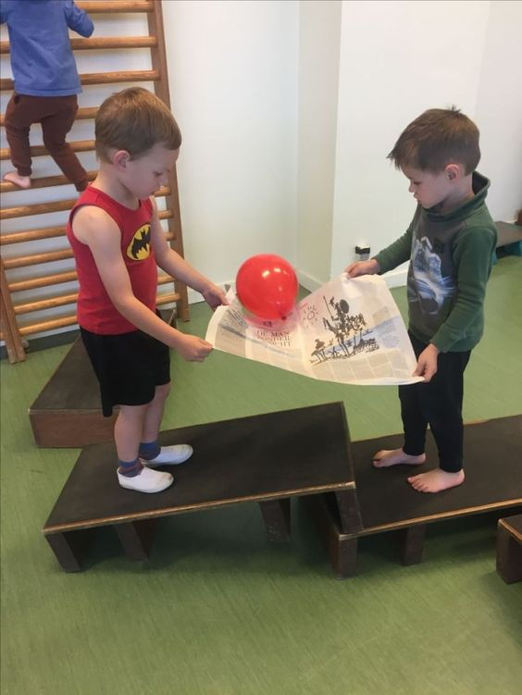
Potrebuješ:
- Balon
- Časopisni papir ali rjuha
- Soigralca

Opis igre:
- Vsak izmed igralcev se postavi na eno stran časopisnega papirja ali rjuhe,
- napnita časopisni papir (rjuho) in naj položita balon,
- zabava se sedaj lahko začne: balon prenesita iz ene točke do druge brez, da bi vama padel na tla,
- če želita igro otežiti, lahko dodata hitrejšo hojo ali tek
- če je parov več, lahko tekmujete, kdo pride prej iz ene na drugo stran ali kdo npr. v 1 minuti prenese več balonov.

PIHANJE BALONA
Pripomočki:
- balon

Opis igre:
- balon predstavlja meduzo, ki jo lahko opeče,
- vsak igralec jo mora zato odgnati stran, brez da bi se je dotaknil.

